|  |
| --- |
| МИНОБРНАУКИ РОССИИ |
| Федеральное государственное бюджетное образовательное учреждение высшего образования **«МИРЭА - Российский технологический университет»**  **РТУ МИРЭА** |

**Институт информационных технологий (ИИТ)**

**Кафедра практической и прикладной информатики (ППИ)**

**ОТЧЕТ ПО ПРАКТИЧЕСКОЙ РАБОТЕ**

по дисциплине «Моделирование бизнес-процессов»

**Практическое занятие № 13**

|  |  |  |  |
| --- | --- | --- | --- |
| Студент группы ИНБО-01-17 | ИКБО-04-22 Егоров Л.А. | (подпись) | |
| Преподаватель | Геращенко Л.А. | (подпись) | |
| Отчет представлен | «22»____10____2024 г. | |  | |

Москва 2024 г.

Оглавление

1 ЦЕЛЬ И ЗАДАЧИ РАБОТЫ 4

2 Ход выполнения работы 5

2.1 Постановка задачи 5

2.2 Описание рецепта 5

2.3 Моделирование процесса 6

3 ВЫВОДЫ 8

4 Список используемых источников 9

1 ЦЕЛЬ И ЗАДАЧИ РАБОТЫ

**Цель занятия:** отработка применения типизации событий и элемента «Задача», а также маркеров действий при создании моделей процессов в методологии BPMN.

**Постановка задачи**:

* на основе выданного преподавателем варианта задания:

а) сформировать текстовое описание бизнес-процесса,

б) построить бизнес-процесс в нотации BPMN,

в) подготовить презентацию для публичной защиты бизнес-процесса, защитить полученную модель.

**Результат практического занятия**: построенные и сохраненные в файле текстового формата текстовое описание бизнес-процесса, модели бизнес-процесса, презентация бизнес-процесса, представленные преподавателю в конце практического занятия в виде отчета. Студентам также рекомендуется сохранить файл с процессом в формате png для дальнейшей работы с ним на другом практическом занятии.

2 ход выполнения работы

2.1 Постановка задачи

Построить модель процесса «Приготовить пиццу “Маргарита”».

Инициирующее событие: поступил заказ.

Завершающее событие-сигнал: блюдо готово.

Роли: шеф-повар, повар, помощник повара.

Процесс приготовления блюда определен рецептурой.

При моделировании процесса типизировать элементы «Задача» и события, использовать маркеры действий: подпроцесс, цикл, Ad-hoc. Для элементов «Задача» с маркером подпроцесса в обязательном порядке сделать отдельный пул с дорожками.

2.2 Описание рецепта

Для основы нужно взять большую миску и добавить муку, дрожжи и соль, размешать их и влить в смесь воду, после чего размешать для однородной массы.

Перенести тесто на предварительно посыпанную мукой поверхность и месить в течение 5 минут.

Аккуратно намазать на тесто кетчуп.

Мелко натереть сыр, после чего посыпать его на заготовку пиццы.

Поместить заготовку на противень в духовке, предварительно разогретой до 220-240 градусов и выпекать в течение 8-10 минут.

2.3 Моделирование процесса

По описанию рецепта построена модель процесса «Приготовить пиццу “Маргарита”» (Рисунок 2.3.1).

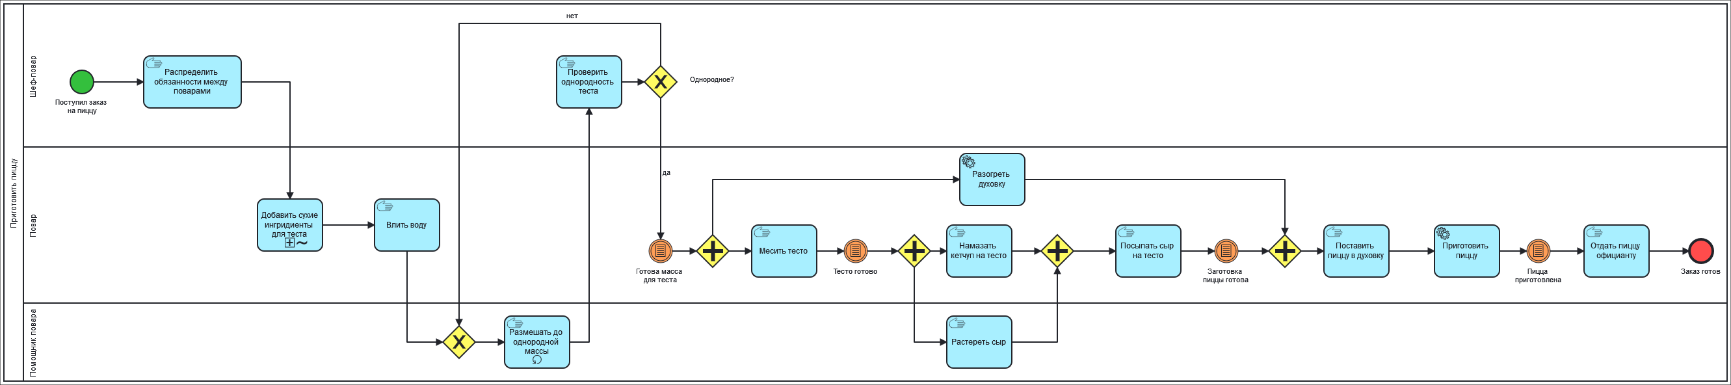

Рисунок 2.3.1 – Модель процесса «Приготовить пиццу “Маргарита”»

Для повышения читабельности данная модель представлена также на Рисунках 2.3.2–2.3.3 с разбивкой на две части.

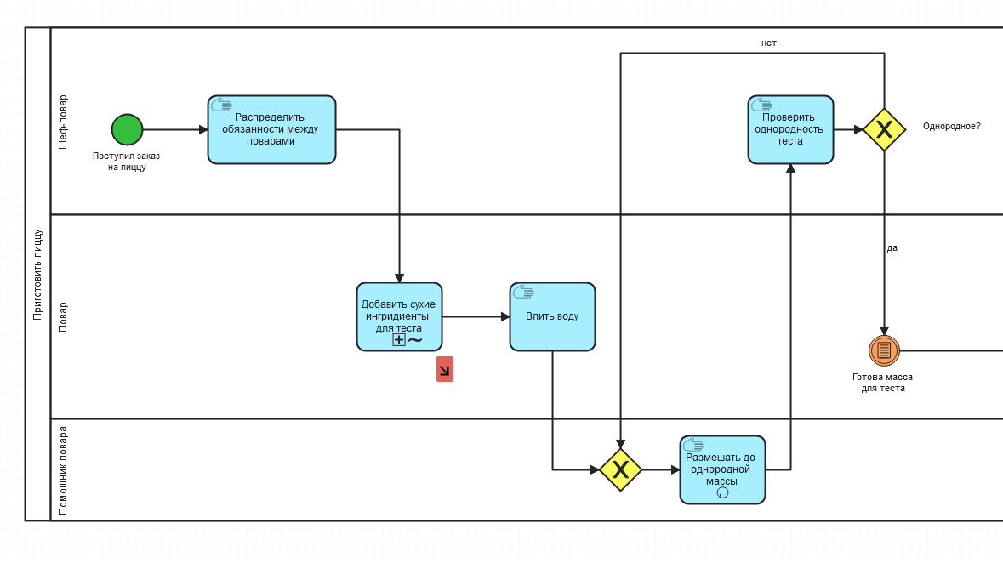

Рисунок 2.3.2 – Первая часть модели «Приготовить пиццу “Маргарита”»

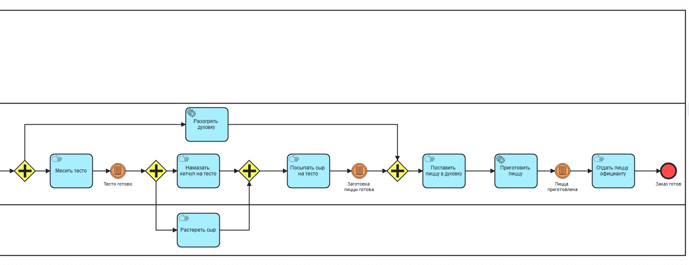

Рисунок 2.3.3 – Вторая часть модели «Приготовить пиццу “Маргарита”»

3 ВЫВОДЫ

В ходе выполнения данной практической работы получены навыки построения бизнес-процесса в методологии BPMN. Сферой применения нотации BPMN является моделирование бизнес-процессов с помощью специального набора элементов, понятного большинству бизнес-пользователей: бизнес-аналитикам, менеджерам, управляющим процессами, исполнителям процессов, а также разработчикам информационных систем, программного обеспечения и программных продуктов.

4 список используемых источников

1. «Моделирование бизнес-процессов» исправленное и дополненное учебное пособие по «Моделированию бизнес-процессов» [Электронный ресурс]: учебное пособие / Ю. В. Кириллина, И. А. Семичастнов. — М.: РТУ МИРЭА

2. Долганова О. И., Виноградова Е. В., Лобанова А. М. Моделирование

бизнес-процессов [Электронный ресурс]: Учебник и практикум для вузов. - Москва: Юрайт, 2020. - 289 с – Режим доступа: https://urait.ru/bcode/450550

3. Каменнова М. С., Крохин В. В., Машков И. В. Моделирование бизнеспроцессов. В 2 ч. Часть 1 [Электронный ресурс]: Учебник и практикум

для вузов. - Москва: Юрайт, 2021. - 282 с – Режим доступа: https://urait.ru/bcode/469152

4. Грекул В. И., Коровкина Н. Л., Левочкина Г. А. Проектирование

информационных систем [Электронный ресурс]: Учебник и практикум

для вузов. - Москва: Юрайт, 2020. - 385 с – Режим доступа: https://urait.ru/bcode/450997